**Game Design Document pour:**

# Je Me Souviens.

**Jeu Sérieux**

Présenté à

Bruno Bouchard

Bob-Antoine-Jerry Ménélas

Par

Mikail Celikbas

Guillaume Fay

Stéphane Cizaire

Sulliwan Kowal

Loïc Durand

Jérôme Scipion

Table de Matières

Vue d’ensemble 4

Résumé 4

activités permettant de stimuler la mémoire. 4

Pourquoi créer ce jeu? 4

Description 4

Caractéristiques 5

Caractéristiques générales 5

Gameplay 5

En quoi ce jeu se différencie des autres jeux sérieux ? 5

Univers 6

Environnement 6

Système de rendu 6

Caméra 6

Engin 6

Personnages 7

Description des mini-jeux 8

Pêche 8

Crêpe 9

Jardinage 10

Interface Utilisateur 13

Vue Générale 13

Détails Interface #1 : Menu Principal 13

Détail Interface Utilisateur #2 : Crédits 13

Détail Interface Utilisateur #3 : Choix Activité 13

Détail Interface Utilisateur#4 : Jardinage 14

Détail Interface Utilisateur#5 : Crêpe, préparer la pâte 14

Détail Interface Utilisateur#6 : Crêpe, cuisson 15

Détail Interface Utilisateur#7 : Pêche, gratter la glace 15

Détail Interface Utilisateur#8 : Pêche, étape 2 16

Détail Interface Utilisateur#9 : Récit, étape 1 16

Détail Interface Utilisateur#10 : Récit, étape 2 17

Musiques et Sons 18

FeedBack Sonore 18

Ambiance générale 18

# Vue d’ensemble

## Résumé

## “Je me souviens” est un jeu sérieux destiné aux personnes âgées atteintes de la maladie d’Alzheimer ou en déficience mental. Le jeu proposera plusieurs activités permettant de stimuler la mémoire.

## Pourquoi créer ce jeu?

Ce projet de jeu nous a été proposé par le LIARA (Laboratoire de Recherche sur l’Intelligence Ambiante pour la Reconnaissance d’Activités). Nous avons trouvé l’idée intéressante car elle nous permet de relever un réel défi pour créer un jeu à la fois fun et utile pour les joueurs.

## Description

Le jeu proposera quatre activités :

* Préparer une crêpe
* Faire du jardinage
* Pêcher
* Écouter une histoire

# Caractéristiques

## Caractéristiques générales

Jeu Sérieux

Plateforme : Tablette

Jeu en 3D

Mode de Jeu : Joueur solo

## Gameplay

L’objectif principal du jeu sera de compléter les activités proposées. Le joueur pourra décider quelles activités il pourra effectuer. Un objectif secondaire optionnel lui sera proposé sous forme de quête journalière. L’objectif à long terme est de permettre au joueur de stimuler sa mémoire à travers les activités.

## En quoi ce jeu se différencie des autres jeux sérieux ?

Ce jeu est certes un jeu sérieux, mais introduit tout de même un côté divertissant grâce à des activités fun. De plus, les quêtes journalières apportent une motivation pour que le joueur effectue à plusieurs reprises les différentes activités quotidiennement.

Le jeu sera convivial avec des personnages attachants afin que le joueur ait plaisir à revenir jouer.

# Univers

## Environnement

Le jeu se voudra proche de la réalité et les activités se situeront dans un jardin, une cuisine, sur un lac glacé, dans un salon.

## Système de rendu

3D

## Caméra

Le jeu sera en vue à la première personne (FPS).

## Engin

Nous utiliserons Unity 3D pour réaliser ce jeu.

# Personnages

## Skypi

Skypi est un chat mignon accompagnant le joueur dans ses diverses activités. Il sera là pour donner des conseils au joueur et lui rappeler comment effectuer les mini-jeux.

## Jessica

Jessica est la fille du personnage que le joueur contrôle. Elle va participer à l’activité crêpe.

## Jean-Claude

Jean-Claude est un vieil ami et va participer à l’activité pêche.

## Simon

Simon est le petit-fils, participant à l’activité « Histoire ».

## Noémie

Noémie, étant la petite-fille du joueur, propose des activités diverses.

# 

# Description des mini-jeux

# Pêche

**Description**

Ce mini-jeu a pour but de faire travailler la mémoire courte de l’utilisateur. Au début du mini-jeu, le système propose une liste de poisson à pêcher au joueur. Ce dernier devra mémoriser cette liste et pêcher les poissons requis.

Le mini-jeu se déroule sur le fjord du Saguenay, à proximité de la Baie. La scène est composée d’un trou dans la glace, d’une canne à pêche installée dans le trou et d’une boite pour stocker les poissons pêchés. Skypi le chat pourra entrer dans la scène si l’utilisateur a besoin d’aide.

La première phase du jeu consiste à empêcher le trou de se refermer. La caméra est focusée sur le trou et le joueur doit recopier un symbole simple (triangle, croix, ...),  le symbole sera déjà dessiné avec des pointillés et l’utilisateur devra suivre. S’il réussit a bien dessiner le symbole la glace la glace est enlevée du trou et il peut alors passer à la phase de pêche. Si il échoue, il doit recommencer jusqu’à ce qu’il y arrive. Cette phase a lieu à chaque fois que l’utilisateur pêche un poisson.

Lors de la deuxième phase du jeu le joueur doit pêcher un poisson.  La caméra aura une vue d’ensemble de la scène. Lorsqu’un poisson mord à l’hameçon, le joueur peut cliquer sur la canne à pêche ou faire un geste rapide vers le haut avec la tablette pour sortir le poisson hors de l’eau. Le poisson pêché sera ensuite présenté au joueur et ce dernier devra choisir de le garder ou de le relâcher.

Lorsque le joueur attend qu’un poisson morde, il peut consulter la boite dans laquelle sont rangés les poissons déjà pêchés. Il peut aussi demander de l’aide à Skypi si il ne se souvient plus de la liste.

Le joueur pourra pêcher 5 poissons différents : l’éperlan arc en ciel, le sébaste, l’ogac, la morue franche et le turbot.

**Durée de jeu**

La durée du mini-jeu est comprise entre 2 et 10 minutes. Le temps de jeu est très variable suivant que l’utilisateur réussisse bien à dessiner les symboles et ait de la chance lorsqu’il tire un poisson.

**Conditions de victoire**

Lorsque le joueur valide la prise de son cinquième poisson, le jeu vérifie que le joueur a bien respecté la liste. Si les objectifs sont remplis, il gagne la partie.

**Exemple d’une partie**

L’utilisateur reçoit la liste des poissons à pêcher : 3 turbots, 1 morue, 2 sébastes.

- il dégivre le trou dans la glace

- quand un poisson mord il le pêche

- suivant le poisson il décide de le garder ou de le relâcher.

- retour à l’étape 1

# Crêpe

**Description**

Ce mini-jeu a pour but de stimuler la mémoire à court terme avec la mémorisation d’une recette simple.

Le but de l’épreuve est de préparer la crêpe indiquée au début de la partie. Le jeu se déroulera en 2 étapes : la préparation de la pâte et la cuisson.

**Préparation**

Le jeu commence par l’affichage de la crêpe à confectionner et sa recette. Une fois que le joueur est prêt, la recette disparait et la préparation commence. Cette première étape demande de remplir un récipient avec tous les ingrédients nécessaires pour faire la crêpe et de ne pas utiliser d’ingrédients inutiles. Le lait, la farine et le beurre seront toujours présents dans la recette, les autre ingrédients seront tirés au hasard parmi la liste d’ingrédients suivante :

sucre, sel, eau, vanille,… (les ingrédients optionnels peuvent changer). Il sera aussi possible

Il sera aussi possible de revoir la recette grâce à Skypi, mais cela implique une pénalité dans les statistiques du joueur.

Une fois la pâte prête on passe à la cuisson.

**Cuisson**

On commence par étaler le beurre dans la poêle à l’aide d’un pinceau. Pour se faire le joueur devra passer son doigt sur la totalité de la surface de la poêle. Il verse ensuite la pâte et l’étale en utilisant l’accéléromètre de la tablette. Après quelque secondes il peut retourner sa crêpe en la faisant sautée, toujours avec l’accéléromètre. L’épreuve se finie en déposant la crêpe dans l’assiette avec un clic.

**Objectif**

Simon ou Noémie désire manger une crêpe et il/elle demande au joueur de lui en préparer.

**Durée d’une partie**

Une partie dure de 3 à 5 minutes en fonction des performances du joueur.

**Conditions de victoire**

Le joueur doit préparer la crêpe demandée sans se tromper et la cuire.

# Jardinage

**Description**

Dans cette activité, le joueur pourra planter des légumes. Cette activité a pour but de faire travailler la mémoire à long terme du joueur.

**Objectif**

Cette activité se divise en deux phases.

Dans un premier temps, le joueur pourra planter des légumes : carottes, tomates, choux, aubergines, patates, oignons. Le personnage secondaire Jessica, la fille du joueur, va spécifier au moins un type de légume à devoir planter. Afin de compléter l’activité, le joueur devra planter le légume demandé par Jessica. Le joueur sera libre de planter ce qu’il désire en plus du légume obligatoire à planter.

Après validation de la première phase, le joueur devra attendre un certain temps (5 minutes) pour effectuer la phase 2 du jeu.

Dans un second temps, le joueur devra reconstituer ce qu’il a planté à la phase 1 pour voir s’il se rappelle des légumes qu’il a planté.

**Mécanismes**

Dans les phases 1 et 2, pour planter les légumes, il faudra au préalable que le joueur sélectionne la parcelle du jardin où il désire planter son légume en cliquant à un endroit sur le jardin. Puis il devra creuser un trou en faisant un petit « swipe» du doigt pour ensuite déposer la graine désirée en la sélectionnant dans l’interface utilisateur. Après ça, le joueur devra manipuler la tablette pour simuler l’arrosage en utilisant l’accéléromètre.

Durant la phase 2 du jeu, le joueur pourra demander l’aide du chat (Skypi) pour se souvenir de ce qu’il a planté.

**Durée d’une partie**

Le temps de jeu par phase est d’environ 2-3 minutes dépendamment du nombre de graines que le joueur plantera. Une partie au totale, en comptant également la phase d’attente, dure au minimum 10 minutes.

**Conditions de victoire**

Pour pouvoir passer la phase 1 de plantage, le joueur devra obligatoirement avoir planté le légume requis par Jessica.

Pour réussir la phase 2 du jeu, le joueur va devoir reconstituer correctement ce qu’il a planté dans la phase 1.

**Exemple d’une partie**

Après avoir sélectionné le jardinage comme activité à faire, le joueur se retrouve en face du jardin. Jessica apparait à l’écran et donne pour objectif de planté au moins une tomate. Le joueur décide de planter une aubergine, une tomate et une carotte puis valide son choix. La phase 1 se termine car il a planté une tomate. Le jeu indique de patienter 5 minutes le temps que les légumes poussent et retourne au menu.

Après 5 minutes d’attente, le joueur retourne au jardin. Jessica défie le joueur de replanter ce qu’il avait planté à la phase 1. Le joueur plante une carotte, une tomate et une aubergine puis valide. Le jeu indique qu’il n’a pas fait d’erreur et montre un écran de résultat.

**Récit**

**Description**

Dans cette activité, le joueur va écouter le récit du petit-fils du joueur, Simon. Cette activité a pour but de faire travailler la mémoire à court terme du joueur et la mémoire visuelle.

**Objectif**

L’objectif de cette activité va être de se souvenir du récit de Simon.

Le joueur va dans un premier temps écouter Simon raconter une histoire simple, qui sera en fait deux à trois phrases courtes racontant soit une blague soit un évènement de la vie de Simon.

Le récit de Simon sera généré aléatoirement et tournera autour de mots-clés que le joueur devra se souvenir.

Ensuite, dans un second temps, le joueur va devoir répondre à un petit questionnaire à choix multiple et retrouver les mots-clés corrects associés au récit que Simon a raconté. Pour chaque question, une image donnera un indice sur le mot-clé à trouver.

**Mécanismes**

Pour faire défiler le texte du récit, il faudra taper sur l’écran de dialogue.

Pour sélectionner les mots-clés, il suffira simplement de cliquer dessus. Il y aura alors un feedback visuel et sonore pour indiquer si la réponse est correcte ou non.

Il sera possible de demander de l’aide au chat. Le chat effacera alors un mauvais mot-clé.

Durée d’une partie

Une partie durera environ 5 minutes.

**Conditions de victoire**

Le joueur aura terminé une partie lorsqu’il aura répondu à toutes les questions affichées.

**Exemple d’une partie**

Après avoir sélectionné le récit comme activité à faire, le joueur se retrouve dans le salon prêt à écouter Simon. Simon apparait à l’écran et commence à raconter son histoire:

« Bonjour Mamie / Papy! Aujourd’hui, je suis allé au parc avec mon amie Valérie. On a rencontré un chien tout mignon. Mais il était moins adorable quand il m’a fait caca dans les mains. »

L’écran du QCM apparait alors avec un enchaînement de questions.

Première question: où est allé Simon?

Mots-clés: piscine, parc, terrain de football, école.

Deuxième question: avec qui était Simon?

Mots-clés: Joëlle, David, Valérie, Marc.

Troisième question: qu’est-ce que Simon a rencontré?

Mots-clés: un chat, des troubadours, un chien, son ami.

Quatrième question: qu’est-ce que Simon a rencontré?

Mots-clés: un chat, des troubadours, un chien, son ami.

**Quêtes journalières et récompenses**

Afin de motiver le joueur à revenir fréquemment jouer à “je me souviens”, nous souhaitons introduire un système de quête journalières et de récompenses.

Chaque jour, le chat Skypi proposera un objectif spécial (dans le menu principal) que le joueur devra accomplir pour gagner des jetons. Les objectifs seront divers et variés,

Types de quêtes journalières :

- Accomplir un mini-jeu en un minimum de temps

- réussir un mini-jeu avec des conditions spéciales

- caresser Skypi quand il passe dans la scène

- trouver un objet caché dans la scène

- éviter de faire une action spécifique dans un jeu

Exemple d’une quête journalière :

Trouver l’objet caché dans le mini-jeu pêche sur glace.

Caresser Skypi dans le mini-jeu jardinage.

Réussir à faire une crêpe en moins de 2 minutes.

A chaque fois que le joueur réussi à accomplir une quête journalière, il obtient des jetons qui lui permettent de débloquer des récompenses.

Type de récompense :

- Poème

- Photo de paysage

- Musique classique

# Interface Utilisateur

## Vue Générale

Notre jeu sera compose de 5 écrans, l’écran d’accueil et l’écran de 4 mini-jeux :

### Détails Interface #1 : Menu Principal

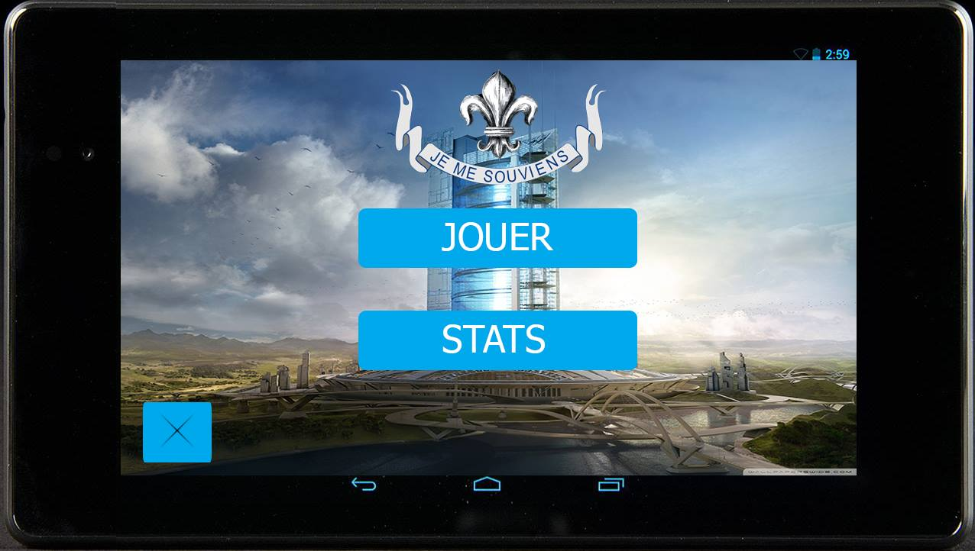

Le premier écran, avec trois possibilités consulter les statistique (STATS), jouer, ou quitter.

Éventuellement rajouter l’option crédits.

### Détail Interface Utilisateur #2 : Crédits

Crédits : Page avec possibilité de retour menu ou serons affiché toutes les personnes ayant participé à la conception du jeu.

### Détail Interface Utilisateur #3 : Choix Activité

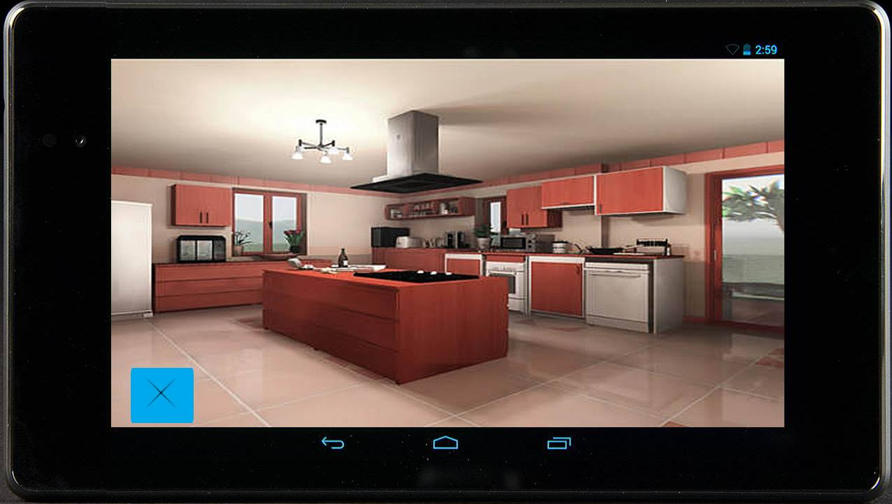

Cet écran représente la cuisine dans laquelle on peut voir les différentes activités :

* L’agriculture on voit le jardin par la fenêtre (Interface Utilisateur 4)
* Les crêpes avec la cuisinière (Interface Utilisateur 5et 6)
* La pêche sélectionnable par la présence d’une canne et d’un poisson (Interface Utilisateur 7 et 8)
* Le récit représenté par un bureau avec une plume (Interface Utilisateur 9 et 10)

### Détail Interface Utilisateur#4 : Jardinage

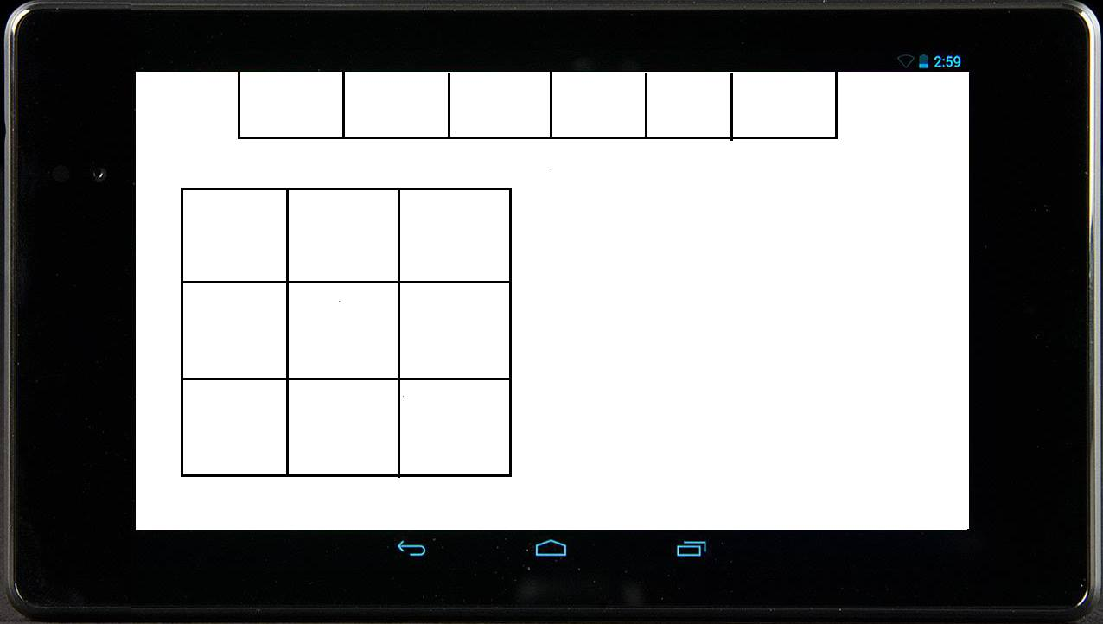

C’est l’écran du jardin, dans le quelle on va pouvoir planter des légumes et les voir pousser.

### Détail Interface Utilisateur#5 : Crêpe, préparer la pâte

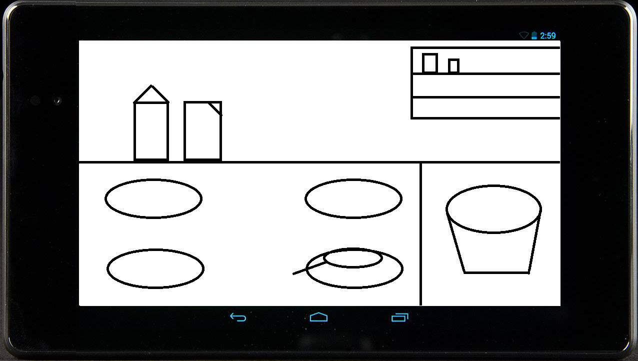

Est la phase de la confection de la pâte, on pourra voir les ingrédients, les choisir les mettre dans le plats.

### Détail Interface Utilisateur#6 : Crêpe, cuisson

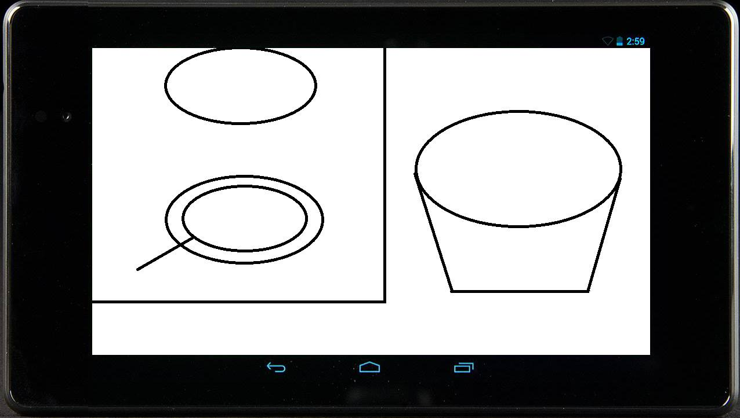

La phase de cuissons des crêpes suite à notre confection préalable. On verra donc les crêpes brunir.

### Détail Interface Utilisateur#7 : Pêche, gratter la glace

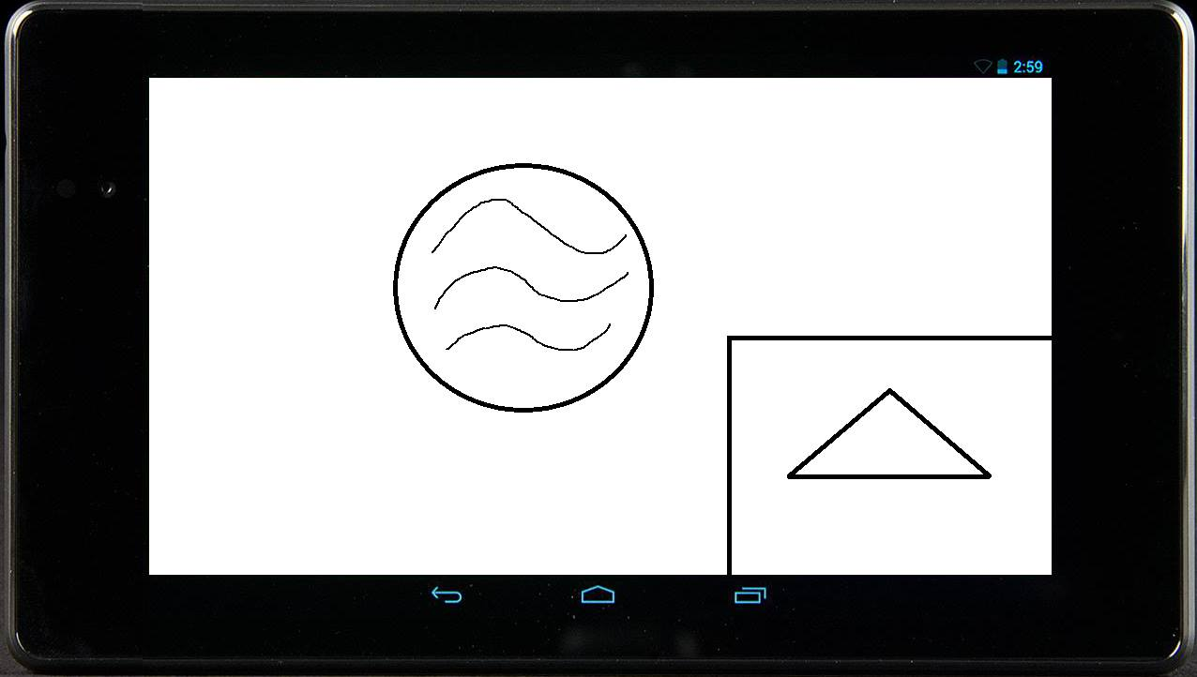

Écran de grattage de pêche, on reproduit le dessin visible à l’écran, pour enlever la glace qui S’accumule pendant la phase de pêche.

### Détail Interface Utilisateur#8 : Pêche, étape 2

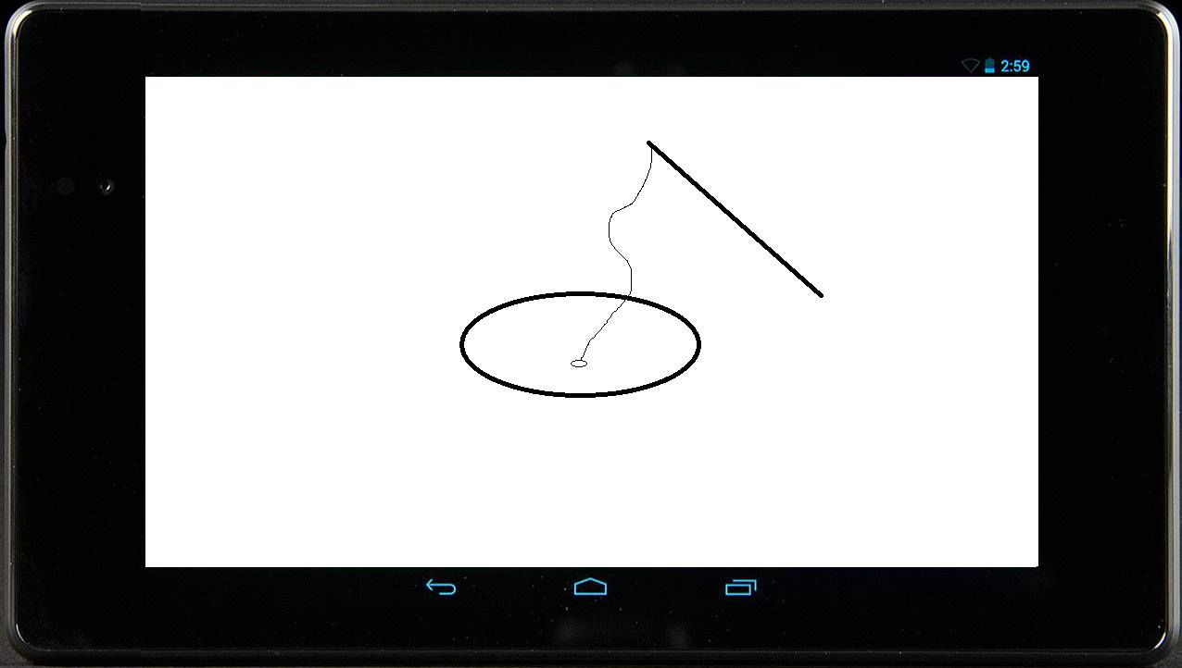

On voit notre canne poser dans le trou avec notre récipient ou on a mis les différents poissons attrapés, de plus en cliquant sur le récipient on peut les afficher.

### Détail Interface Utilisateur#9 : Récit, étape 1

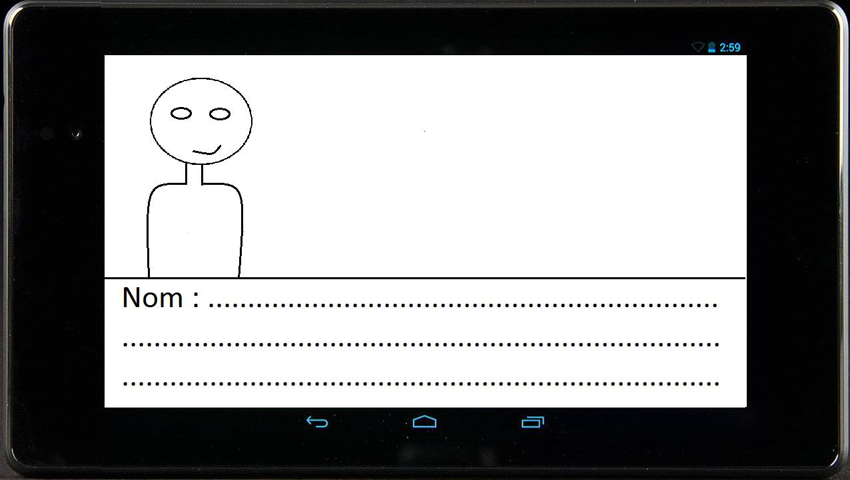

Dans un premier temps, on lit une histoire avec un bouton pour changer de page.

### Détail Interface Utilisateur#10 : Récit, étape 2

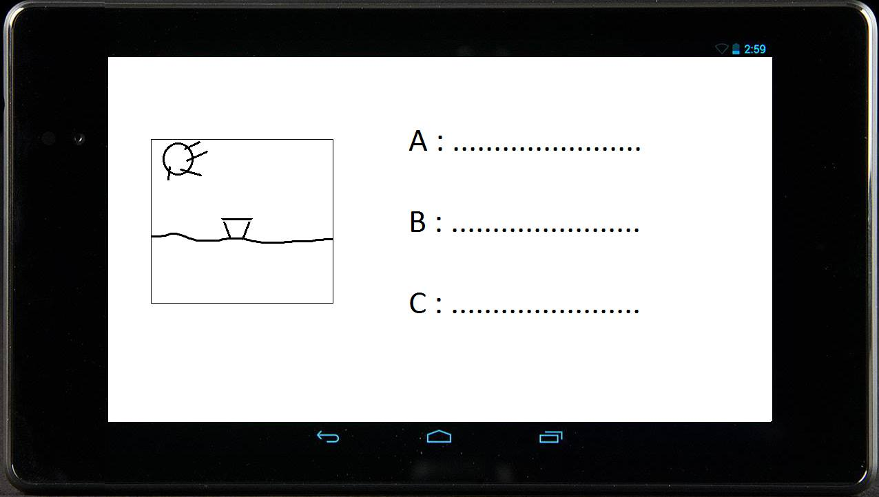

La deuxième page est un quizz choix de réponses sur l’histoire qui vient d’être lue.

# Musiques et Sons

## FeedBack Sonore

Les feedbacks sonores constituent un élément important du jeu, étant donné qu’ils sont l’un des moyens les plus simples à mettre en œuvre pour faire comprendre à l’utilisateur que l’action qu’il a effectué a bien été prise en compte dans le jeu.

Il est prévu d’implanter un son pour chaque action effectuée pour clarifier la situation et faire état de la progression effectuée.

Les sons prévus sont les suivants :

* Son d’action réussie : un bruitage aigu de cloche serait émis
* Son d’erreur : un bruitage type bip serait diffusé
* Son selon l’activité : des bruitages spécifiques aux actions seraient utilisés pour augmenter l’immersion

Bruitages spéciaux

|  |  |
| --- | --- |
| Activité | Action nécessitant bruitage spécial |
| Cuisine (crêpe) | Insertion de la pâte dans la poêle Retournement de la crêpe |
| Jardinage | Arrosage Plantage effectué |
| Pêche | Jet de la ligne  Poisson qui mord |
| Récit | Voice acting  Son de sélection des mots-clefs |

## Ambiance générale

## L’ambiance sonore générale du jeu consistera en des musiques calmes et appropriée au thème de chaque activité (bruit d’une rivière pour la pêche, bruits de la nature pour le jardinage…).